Oznámení o zápisu k povinné školní docházce
Vážení rodiče, milé děti, přijměte naše pozvání k zápisu do 1. ročníku
základní školy, který se bude konat
v pondělí 9. února 2026 od 16:00 do 18:00 hodin
v budově 1. stupně základní školy na sídlišti v Moskevské ulici.
Zápis se týká dětí narozených v době od 1. 9. 2019 do 31. 8. 2020 a dětí, které měly v tomto školním roce odklad školní docházky.
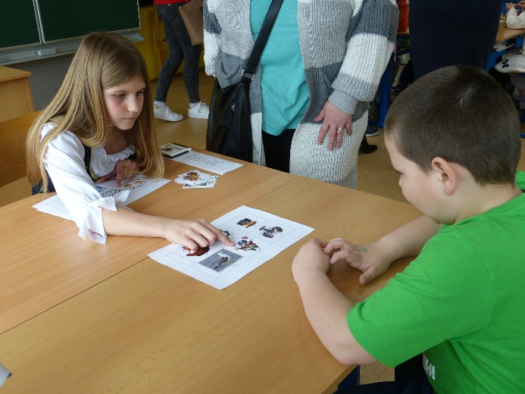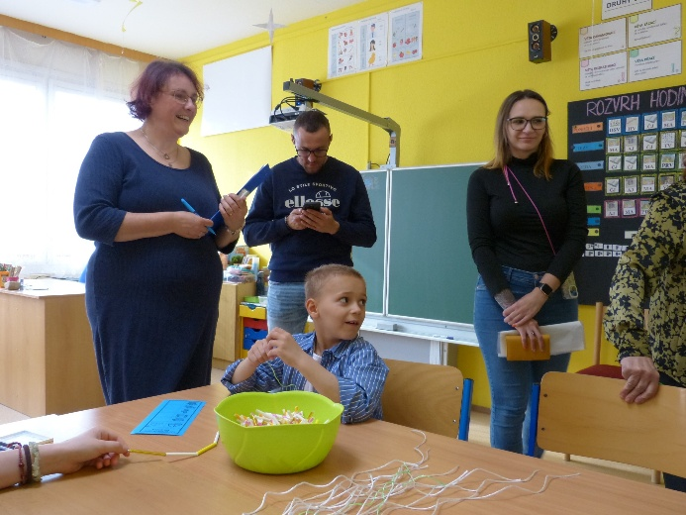
K zápisu si prosím vezměte rodný list Vašeho dítěte a občanský průkaz.

(případně další doklady o dítěti – rozhodnutí o odkladu školní docházky, doporučení školského poradenského zařízení apod.)
Organizace zápisu:
- Na našich webových stránkách (skola-raspenava.cz) v sekci Aktuality vyberte aktualitu věnovanou zápisu k povinné školní docházce.
- Klepněte na banner Online zápis do školy.
- Vyplňte požadované údaje o Vašem dítěti a o Vás.
- Po zadání údajů a potvrzení Vám přijde zpráva do Vaší e-mailové schránky. V e-mailu jsou odkazy ke stažení žádosti o přijetí k základnímu vzdělávání (případně žádost o odklad).
- Žádost si vytiskněte, doplňte chybějící údaje, podepište (oba zákonní zástupci) a vezměte s sebou k zápisu.
- Pokud nemáte možnost žádost vyplnit nebo si ji vytisknout, kontaktujte nás na 777 977 657, domluvíme se na nějakém jiném řešení.
- Vyplnění žádosti bude dostupné od 1. ledna 2026 do 31. ledna 2026.
Informace o odkladu školní docházky:
Žádost o odklad povinné školní docházky podává zákonný zástupce písemně v době zápisu. Žádost musí být doložena doporučujícím posouzením příslušného školského poradenského zařízení a odborného lékaře (nebo klinického psychologa).
Podrobné informace o odkladech školní docházky jsou na webu naší školy.

Těšíme se na Vaši účast!
učitelé ZŠ a MŠ Raspenava
použity fotografie ze zápisu v roce 2025

